Modification macro _ explications

Rappel une fois les 2 fichiers dans la macro :
Fichier 1 : onglet Yq_ProgressBackupWP3
Fichier 2 : onglet Document

Document utilisé pour le test : Ref : 3300-E-000-HS-DRW-01050-01-D (En jaune ici)
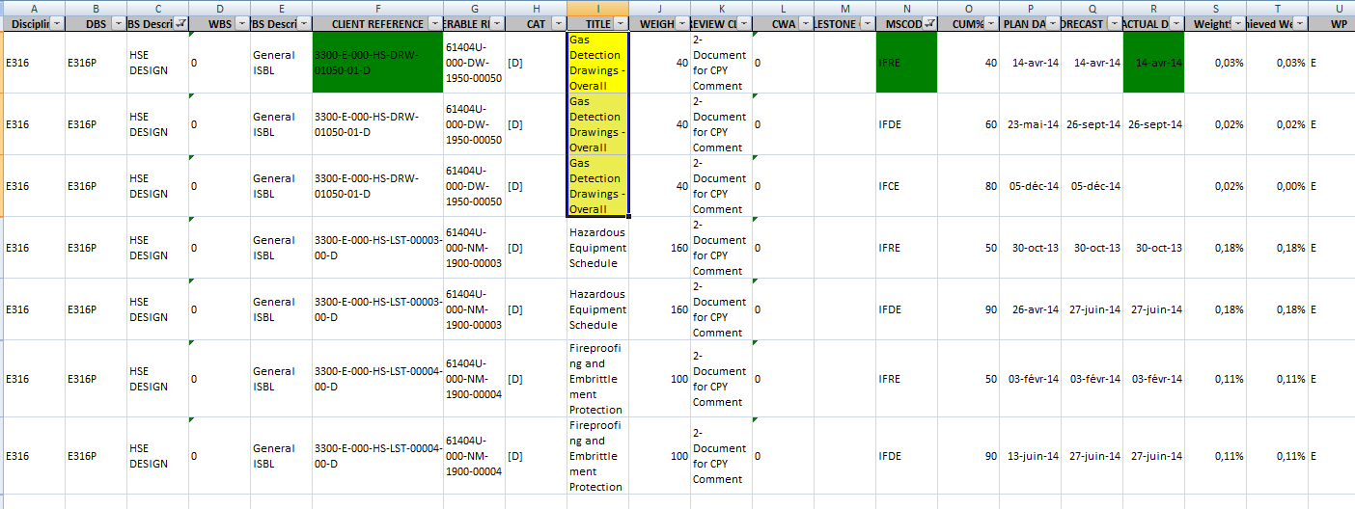
FICHIER 1 :
2
1

Pour un même document, il y a 3 lignes (celles en jaune). La macro semble traiter que la première ligne d’une référence pour chaque document (surement lié à la fonction InStr ?)

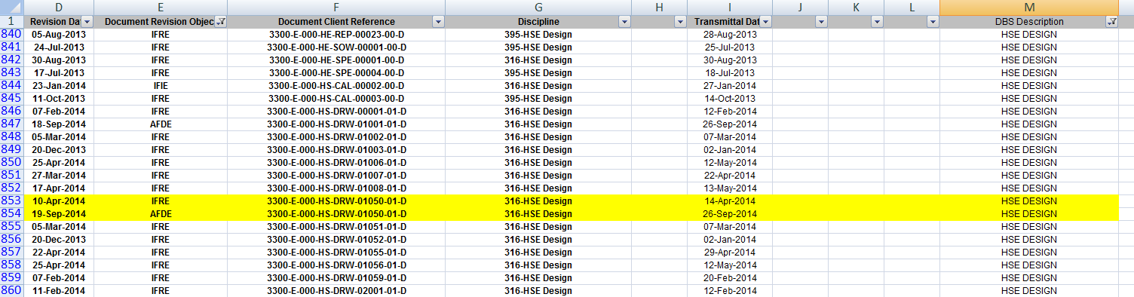
FICHIER 2 :
1
2
- Ligne 1 : Pour la ref colonne F, le MSCode colonne N et la date colonne R de fichier 1 on trouve un document équivalent dans fichier 2 donc les 3 critères sont en VERT ok (Rond 1)
- Ligne 2 : Rien n’est en vert => Problème car en regardant dans fichier 2, la 2ème ligne en jaune aurait du matcher avec la 2ème ligne de Fichier 1 (Rond 2) pour la ref colonne F, Le MSCode (lien avec le select Case [Un doc IFDE match avec un code AFDE] et la date.

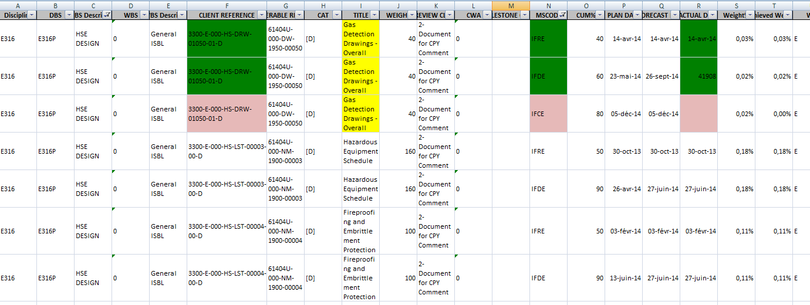
Ce dessous, jeu de couleur attendu pour fichier 1 pour le doc 3300-E-000-HS-DRW-01050-01-D (En jaune ici)

